**第六次作业 钢的热处理**

**（一）填空题**

1．钢加热时奥氏体形成是由 ➊奥氏体晶核的形成；➋奥氏体晶核的长大；➌剩余渗碳体的溶解；➍奥氏体成分的均匀化 等四个基本过程所组成。

2．在过冷奥氏体等温转变产物中，珠光体与屈氏体的主要相同点是 本质上相同，都是渗碳体呈层状分布在铁素体的基体上 ，不同点是 形态不同，珠光体中渗碳体与铁素体层间距大，屈氏体中渗碳体与铁素体的层间距小 。

3．用光学显微镜观察，上贝氏体的组织特征呈 羽毛 状，而下贝氏体则呈 黑色针 状。

4．与共析钢相比，非共析钢C曲线的特征是 左上角多一条铁素体或二次渗碳体的析出线，且C曲线左移 。

5．马氏体的显微组织形态主要有 板条状 、 针状 两种。其中 板条状 的韧性较好。

6．高碳淬火马氏体和回火马氏体在形成条件上的区别是 淬火温度在Ac1线以上，淬火冷却速度大于上临界冷却速度；回火温度在150~250℃之间 ，在金相显微镜下观察二者的区别是 淬火马氏体为针状，马氏体针之间呈60º或120º，回火马氏体除具有淬火马氏体的上述特点外，在电子显微镜下还能观察到析出的ε碳化物 。

7．目前较普遍采用的测定钢的淬透性的方法是 GB/T225-2006 中规定的“末端淬火法” 。

8．钢的淬透性越高，则其C曲线的位置越 右 ，说明临界冷却速度越 低 。

9．钢的热处理工艺由 加热 、 保温 、 冷却 三个阶段所组成。

10．利用Fe-Fe3C相图确定钢完全退火的正常温度范围是 Ac3线以上20~30℃ ，它只适应

于 亚共析 钢。

11．球化退火的主要目的是 使二次渗碳体和珠光体中的渗碳体球化 ，它主要适应用于 过共析钢 。

12．钢的正常淬火温度范围，对亚共析钢是 Ac3线以上30~50℃ ，对过共析钢是 Ac1线以上30~50℃ 。

13．当钢中发生奥氏体向马氏体的转变时，原奥氏体中碳含量越高，则Ms点越 低 ，转变后的残余奥氏体量就越 多 。

14．在正常淬火温度下，碳素钢中共析钢的临界冷却速度比亚共析钢和过共析钢的临界冷却速度都 低 。

15．钢的临界冷却速度与奥氏体化温度的关系是 奥氏体化温度越高，钢的临界冷却速度越低 。

16．淬火钢进行回火的目的是 消除内应力并获得要求的组织和性能 ，回火温度越高，钢的强度与硬度越 低 。

17钢在回火时的组织转变过程是由 马氏体分解为回火M、残余A分解为M或下B、回火屈氏体的形成(亚稳态的Fe2.4C转变为Fe3C)、回火索氏体的形成(Fe3C的长大和F的再结晶) 等四个阶段所组成。

18．化学热处理的基本过程包括 介质的分解、表面吸收和原子扩散 等三个阶段。

**（二）是非题**

1．钢经加热奥氏体化后，在任何情况下，奥氏体中碳的含量均与钢中碳的含量相等。 （ × ）

2．所谓本质细晶粒钢就是一种在任何加热条件下晶粒均不发生粗化的钢。 （ × ）

3．马氏体是碳在α-Fe中的过饱和固溶体，当奥氏体向马氏体转变时，体积要收缩。 （ × ）

4．当把亚共析钢加热到Ac1和Ac3之间的温度时，将获得由铁素体和奥氏体构成的两相组织，在平衡条件下，其中奥氏体的碳含量总是大于钢的碳含量。 （ √ ）

5．当原始组织为片状珠光体的钢加热奥氏体化时，细片状珠光体的奥氏体化速度要比粗片状珠光体的奥氏体化速度快。 （ √ ）

6．当共析成分的奥氏体在冷却发生珠光体转变时，温度越低，其转变产物组织越粗。 （ × ）

7．贝氏体是过冷奥氏体中温转变产物，在转变过程中，碳原子能进行扩散，而铁原子不能进行扩散。 （ √ ）

8．不论碳含量高低，马氏体的硬度都很高，脆性都很大。 （ × ）

9．在正常热处理加热条件下，随碳含量的增高，过共析钢的过冷奥氏体越稳定。 （ × ）

10．因为过冷奥氏体的连续冷却转变曲线位于等温转变曲线的右下方，所以连续冷却转变曲线的临界冷却速度比等温转变曲线的大。 （ × ）

11．高合金钢既具有良好的淬透性，也具有良好的淬硬性。 （ × ）

12．经退火后再高温回火的钢，能得到回火索氏体组织，具有良好的综合机械性能。 （ × ）

13．钢的淬透性高，则其淬透层的深度也越大。 （ × ）

14．钢中未溶碳化物的存在，将使钢的淬透性降低。 （ √ ）

15．在正常加热淬火条件下，亚共析钢的淬透性随碳的增高而增大，过共析钢的淬透性随碳的增高而减小。 （ √ ）

16．表面淬火既能改变钢的表面化学成分，也能改善心部的组织和性能。 （ × ）

**（三）选择正确答案**

1．钢在淬火后获得的马氏体组织的粗细主要取决于：a．奥氏体的本质晶粒度；b．奥氏体的实际晶粒度；c．奥氏体的起始晶粒度。

2．奥氏体向珠光体的转变是：a．扩散型转变；b．非扩散型转变；c．半扩散型转变。

3．钢经调质处理后获得的组织是：a．回火马氏体；b．回火屈氏体；c．回火索氏体。

4．过共析钢的正常淬火加热温度是；a．Ac1+30－50℃；b．Accm+30—50℃；c．A c3+30－50℃。

5．影响碳钢淬火后残余奥氏体量的主要因素是：a．钢材本身的碳含量；b．钢中奥氏体的碳含量；c．钢中碳化物的含量。

6．共析钢过冷奥氏体在550—350℃的温度区间等温转变时，所形成的组织是；a．索氏体；b．下贝氏体；c．上贝氏体；d．珠光体。

7．若合金元素能使C曲线右移，钢的淬透性将：a．降低；b．提高；c．不改变。

8．马氏体的硬度取决于：a．冷却速度；b．转变温度；c．碳含量。

9．淬硬性好的钢：a．具有高的合金元素含量；b．具有高的碳含量；c．具有低的碳含量。

10．对形状复杂，截面变化大的零件进行淬火时，应选用：a．高淬透性钢；b．中淬透性钢；c．低淬透性钢。

11．对形状复杂，截面变化大的零件进行淬火时，应采用：a．水中淬火；b．油中淬火；c．盐水中淬火。

12．若要提高淬火时的淬硬层深度，应采取：a．选择高淬透性钢；b．增大工件的截面尺寸；c．选用比较缓和的冷却介质。

13．直径为10mm的40钢的常规淬火温度大约为：a．750℃；b．850℃；c．920℃。上述正确淬火后的显微组织为：a．马氏体；b．铁素体+马氏体；c．马氏体+残余奥氏体。

14．45钢为得到回火索氏体组织，应进行：a．淬火+低温回火；b．等温淬火；c．淬火+高温回火。

15．完全退火主要适用于：a．亚共析钢；b．共析钢；c．过共析钢。

16．扩散退火的目的是：a．消除和改善晶内偏析；b．消除冷塑性变形后产生的加工硬化；c．降低硬度以便于加工。

17．钢的回火处理是在：a．退火后进行；b．正火后进行；c．淬火后进行。

18．钢的渗碳温度范围是：a．600~650℃；b．800~850℃；c．900~950℃；d．1000~1050℃。

**四）综合分析题**

1．共析钢加热到相变点以上，用图6-1所示的冷却曲线冷却，各应得到什么组织？各属于何种热处理方法？答案请填入表6-1中。

|  |  |  |
| --- | --- | --- |
|  | 表6-1 |  |
| 曲线 | 得到的组织 | 热处理方法 |
| a | 马氏体+残余A | 单介质淬火处理 |
| b | 马氏体+残余A | 分级淬火处理 |
| c | 屈氏体+马氏体+残余A | （油）淬火处理 |
| d | 下贝氏体 | 等温淬火处理 |
| e | 索氏体 | 正火处理 |
| f | 珠光体 | 退火处理 |
| g | 珠光体 | 等温退火处理 |

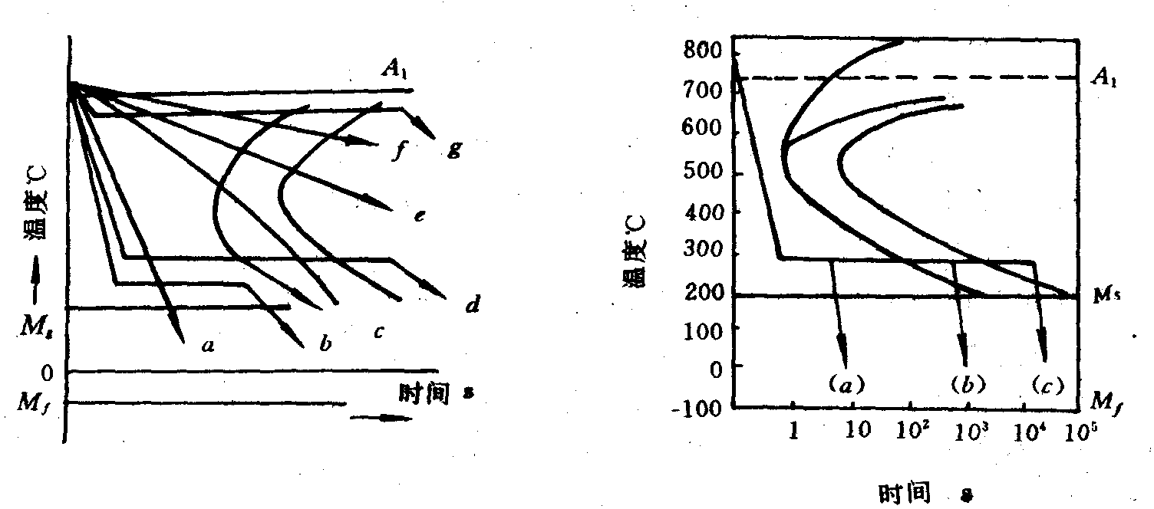

图6-1



2．T12钢加热到A c1以上，用图6-2所示各种方法

冷却，分析其所得到的组织。答案请填入表6-2中。

|  |  |
| --- | --- |
|  | 表6-2 |
| 曲线 | 得到的组织 |
| a | 马氏体+残余A+二次渗碳体 |
| b | 下贝氏体+马氏体+残余A+二次渗碳体 |
| c | 下贝氏体+二次渗碳体 |

图6-2

图6-3

3．说明直径为10mm的45钢试样经下列温度加热、保温并在水中冷却得到的室温组织：700℃，760℃，840℃，1100℃。答案请填入表6-3中。

|  |  |
| --- | --- |
|  | 表6-3 |
| 温度 | 室温组织 |
| 700℃ | 保持热处理前的组织不变 |
| 760℃ | 铁素体+细小马氏体（板条马氏体少+针状马氏体多）+残余奥氏体 |
| 840℃ | 细小的马氏体（板条马氏体多+针状马氏体少） |
| 1100℃ | 粗大的马氏体（板条马氏体多+针状马氏体少） |

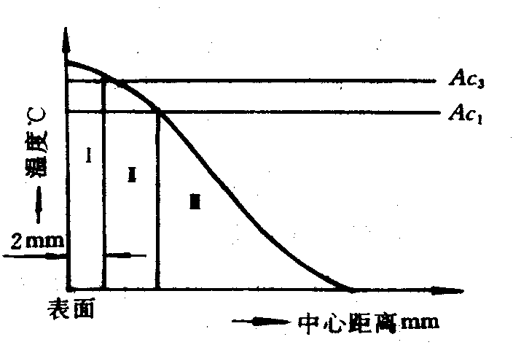

4．调质处理后的40钢齿轮，经高频加热后的温度分布如

图6-3所示。试分析高频加热水淬后，轮齿由表面到中心各区（I，Ⅱ，Ⅲ）的组织。答案请填入表6-4中。

|  |  |  |  |
| --- | --- | --- | --- |
|  | 表6-4 |  |  |
|  | I | Ⅱ | Ⅲ |
| 组织 | 淬火马氏体 | 淬火马氏体+F+残余A | 回火索氏体 |

图6-3

**第七次作业 合金钢**

**（一）填空题**

1．按钢中合金元素含量，可将合金钢分为 低合金钢 (合金元素含量<5%) ，

中合金钢 (5%≤合金元素含量≤10%) 和高合金钢 (合金元素含量>10%) 几类（分别写出合金元素含量范围）。

2．合金元素中，碳化物形成元素有 Mn、Cr、Mo、W、V、Nb、Ti、Zr等 。

3．使奥氏体稳定化的元素有 Mn、Ni、Co、C、N、Cu等 。

4．促进晶粒长大的合金元素有 Mn、P、B等 。

5．几乎所有的合金元素（除 Co 、 Al 外）都使Ms、Mf点 下降 ，因此淬火后相同碳

含量的合金钢比碳钢的 残余奥氏体 增多，使钢的硬度 下降 。

6．一些含有合金元素 Mn、Cr、Ni 的合金钢，容易产生第 二 类回火脆性，为了消除回火脆性可采用 回火快冷 和 加入适量的Mo、W 。

7．合金钢按用途可分成 合金结构钢 、 合金工具钢 和 特殊性能钢 三类。

8．合金元素中的非碳化物形成元素有 Ni、Co 、Cu 、Si、Al、N、B等 。

9．强烈阻止奥氏体晶粒长大的元素有 V、Nb、Zr、Ti 、（Al） 等 。

10．除 Co 外，其它的合金元素都使C曲线向 右 移动，即使钢的临界冷却速度 下降 、淬透性 增大 。

11．合金钢中最常用来提高淬透性的合金元素有 Mn、Cr、Ni、Si、B 五种，其中作用最大的是 B 。

12．20是 优质碳素结构 钢，可制造 机器零件 ； 9SiCr是 低合金刃具 钢，可制造 低速切削刃具 ；5CrMnMo是 热模具 钢，可制造 中型锻模等 ；3Cr2W8V是热模具 钢，可制造 高应力压模 ； 40MnB是 低淬透性合金调质 钢，可制造 轴、齿轮等 ；CrWMn是 低合金刃具 钢，可制造 低速切削刃具 ；Crl2MoV是 冷模具 钢，可制造 切边模等冷模具 ；T12是 碳素工具 钢，可制造 锉刀等刃具 ；16Mn是 低合金高强度结构 钢，可制造 桥梁、船舶等结构件 ；40Cr是 低淬透性合金调质 钢，可制造 轴、齿轮等 ；ZG15是 铸 钢，可制造 变速箱壳体等 ；20Cr是 低淬透性合金渗碳 钢，可制造 小轴等 ；60Si2Mn是 合金弹簧 钢；GCr15是 滚珠轴承 钢；1Cr17是 铁素体型不锈 钢，可制造 硝酸设备管道等 ；1Crl3是 马氏体型不锈 钢，可制造 抗弱腐蚀介质的承载零件 ；W18Cr4V是 高速 钢，可制造 高速切削刀具 ；1Cr18Ni9是奥氏体型不锈 钢，可制造 耐腐蚀的设备零件 。

13．20CrMnTi是 中淬透性合金渗碳 钢，Cr，Mn的主要作用是 提高淬透性 ，Ti的主要作用是 形成合金碳化物，阻碍A晶粒长大 。热处理工艺是 渗碳、直接淬火、低温回火 。

14．W18Cr4V是 高速 钢，含碳量是 (0.7~0.8)% ，W的主要作用是 形成二次硬化，保持高的热硬性 、Cr的主要作用是 提高淬透性 、V的主要作用是 提高硬度与耐磨性 。热处理工艺是

（反复锻造之后）球化退火、淬火（两次预热）、三次回火 ，最后组织是 回火马氏体+碳化物+残余奥氏体 。

15 0Cr18Ni9Ti是 奥氏体型不锈 钢，Cr，Ni和Ti的作用分别是 提高基体的电极电位，形成钝化膜 、 获得单相奥氏体组织 和 形成Ti的碳化物，避免晶间贫铬 。

16．金属材料中能有效地阻止位错运动的方法有 固溶强化 、 位错强化 、 弥散强化 和 细晶强化 四种，因而 马氏体 相变和 低温回火 转变是钢中最有效、最经济的综合强化手段。

**（二）是非题**

1．所有的合金元素都能提高钢的淬透性。 （ × ）

2．调质钢的合金化主要是考虑提高其红硬性。 （ × ）

3．合金元素对钢的强化效果主要是固溶强化。 （ × ）

4．T8钢比T12和40钢有更好的淬透性和淬硬性。 （ × ）

5．奥氏体型不锈钢只能采用加工硬化。 （ √ ）

6．高速钢需要反复锻造是因为硬度高不易成形。 （ × ）

7．T8与20MnVB相比，淬硬性和淬透性都较低。 （ × ）

8．18-4-1高速钢采用很高温度淬火，其目的是使碳化物尽可能多的溶入奥氏体中，从而提高钢的红硬性。 （ √ ）

9．奥氏体不锈钢的热处理工艺是淬火后稳定化处理。 （ × ）

10．所有的合金元素均使Ms，Mf下降。 （ × ）

**（三）选择正确答案**

1．钢的淬透性主要取决于：a．含碳量；b．冷却介质；c．合金元素。

2．钢的淬硬性主要取决于：a．含碳量；b．冷却介质，c．合金元素。

3．要制造直径25mm的螺栓，要求整个截面上具有良好的综合机械性能，应选用：a．45钢经正火处理；b．60Si2Mn钢经淬火和中温回火；c．40Cr钢经调质处理。

4．制造手用锯条应当选用：a．T12钢经淬火和低温回火；b．Crl2Mo钢经淬火和低温回火；c．65钢淬火后中温回火。

5．高速钢的红硬性取决于：a．马氏体的多少：b．淬火加热时溶于奥氏体中的合金元素的量；c．钢中的碳含量。

6．汽车、拖拉机的齿轮要求表面高耐磨性，中心有良好的强韧性，应选用：a．20钢渗碳淬火后低温回火；b．40Cr淬火后高温回火；c．20CrMnTi渗碳淬火后低温回火。

7．拖拉机和坦克履带板受到严重的磨损及强烈冲击，应选用：a．20Cr渗碳淬火后低温回火； b．Mnl3经水韧处理；c．W18Cr4V淬火后低温回火。

8．60Si2Mn钢的热处理工艺是：a．淬火和低温回火；b．淬火和中温回火；c．再结晶退火。

9．热锻模应选用：a．Cr12MoV淬火和低温回火；b．5CrNiMo调质处理；c．40Cr调质处理。

10．GCr15钢中Cr的平均含量为：a．15%；b．1.5％；c．没有表示出来。

11．二次硬化属于：a．固溶强化；b．细晶强化；c．位错强化；d．第二相强化。

12．欲制一耐酸容器，选用的材料和相应的热处理工艺应为：a．W18Cr4V，固溶处理；b．1Cr18Ni9，稳定化处理；c．1Cr18Ni9Ti，固溶处理；d．1Crl7，固溶处理。

13．0Cr18Ni9钢固溶处理的目的是：a．增加塑性；b提要强度；c．提高耐蚀性。

**第八次作业 铸铁**

**（一）填空题**

1．白口铸铁中碳全部以 渗碳体 的形式存在，其主要用途是 为制取可缎铸铁做组织上的准备 。

2．灰口铸铁中碳主要以 石墨 的形式存在，可用来制造 机床床身、凸轮等 。

3．可锻铸铁中石墨的形态为 絮状 ，可用来制造 弯头、三通、减速器壳、曲轴制动器等 。

4．球墨铸铁中石墨的形态为 球状 ，可用来制造 阀体、机床主轴、曲轴、缸体等 。

5．蠕墨铸铁中石墨的形态为 蠕虫状 ，可用来制造 液压阀阀体、汽缸盖、汽缸套等 。

6．影响石墨化的主要因素是 温度和冷却速度 和 合金元素 。

7．铸铁按基体的不同可分为 铁素体、珠光体、铁素体加珠光体 。

8．球墨铸铁的强度、塑性和韧性均较普通灰口铸铁高，这是因为 其中的石墨呈球状，减少了对基体的割裂作用 。

9．HT200牌号中“HT”表示 灰口铸铁 ，数字“200”表示 抗拉强度200MPa 。

10．生产孕育（变质）铸铁选用 硅铁合金、硅钙合金、石墨粉、电极粒 作为孕育（变质）剂。

11．生产球墨铸铁选用 金属镁或稀土镁 作为球化剂。

12．生产可锻铸铁的方法是 先铸造纯白口铸铁，再进行长时间的石墨化退火处理 。

13．铸铁石墨化过程分为 三 个阶段，分别为 第一阶段 、 第二阶段 和 第三阶段 。

**（二）是非题**

1．铸铁可以经过热处理改变基体组织和石墨形态。 （ × ）

2．可锻铸铁在高温时可以进行锻造加工。 （ × ）

3．石墨化的第三阶段不易进行。 （ √ ）

4．可以通过球化退火使普通灰口铸铁变成球墨铸铁。 （ × ）

5．球墨铸铁可以通过调质处理和等温淬火工艺提高其机械性能。 （ √ ）

6．利用整体热处理可显著地提高灰口铸铁的机械性能。 （ × ）

**（三）选择正确答案**

l．铸铁石墨化过程的第一、二、三阶段完全进行，其显微组织为：a．F＋G；b．F＋P＋G；c．P＋G。

2．铸铁石墨化过程的第一、二阶段完全进行，第三阶段部分进行，其显微组织为；a．F＋G；b．P＋G；c．F＋P＋G。

3．铸铁石墨化过程的第一、二阶段完全进行，第三阶段未进行，其显微组织为：a．F＋P＋G；b．P＋G；c．F＋G。

4．提高灰口铸铁的耐磨性应采用：a．整体淬火；b．渗碳处理；c．表面淬火。

5．机架和机床床身应选用：a．白口铸铁；b．灰口铸铁，c．麻口铸铁。